¿Cómo comprobar que publicas correctamente tu cartera de inmuebles en los portales contratados?

USANDO EL MÓDULO.
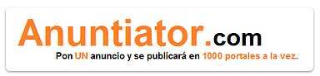
Hemos conectado su programa inmodesk con dos plataformas de multipublicación de anuncios y con su página web.
Lo que hará que cuando guarde como CAPTADO la ficha de inmueble introducida dentro de su base de dato en su aplicación inmodesk.com:
SE PUBLICARÁ AUTOMÁTICAMENTE EN EL MISMO INSTANTE DEL GUARDADO en su página web oficial.
SE PUBLICARÁ AL DÍA SIGUIENTE DE LA FECHA DE GUARDADO EL LA PLATAFORMA DE MULTIPUBLICACIÓN DENOMINADA MULTIBREVES que REPUBLICA en estos portales:

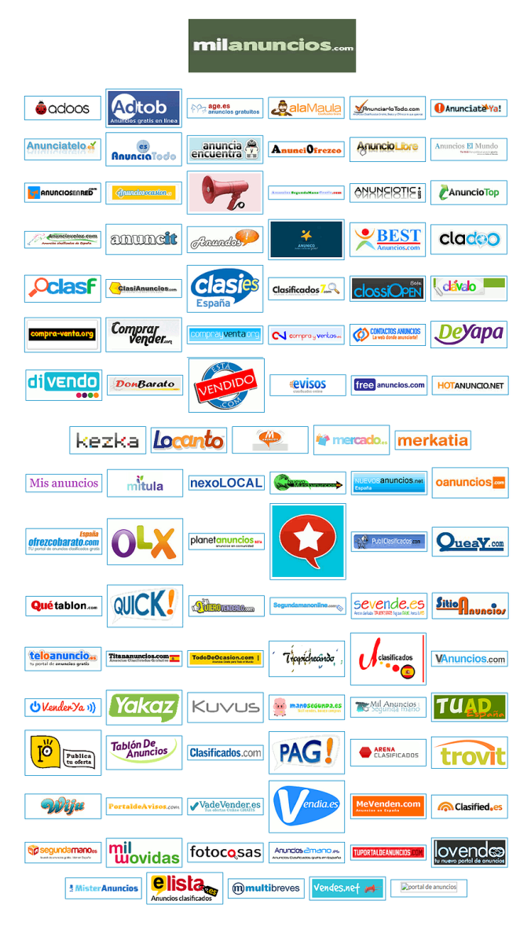

Lo que hará que cuando guarde como CAPTADO o GANCHO la ficha de inmueble introducida dentro de su base de dato en su aplicación inmodesk.com:
SE PUBLICARÁ AL DÍA SIGUIENTE DE LA FECHA DE GUARDADO EL LA PLATAFORMA DE MULTIPUBLICACIÓN DENOMINADA LOCAL GEST que REPUBLICA en estos portales:

¿Cómo saber que ha publicado correctamente su anuncio en los portales en los que le decimos que lo ha hecho?
PASO 1. Pulse dentro de su aplicación de inmodesk.com el enlace “Ver panel intermedio”.
Le dejamos imagen explicativa a continuación:
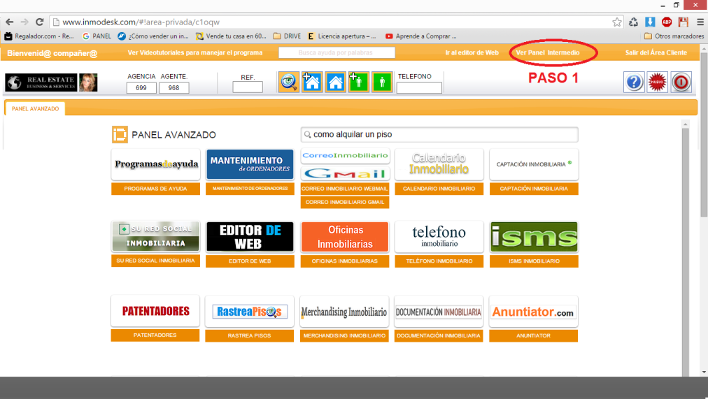
PASO 2. Pulse el icono que tiene este aspecto, , cuyo nombre es:
“ANUNTIATOR”.
Le dejamos imagen explicativa a continuación:
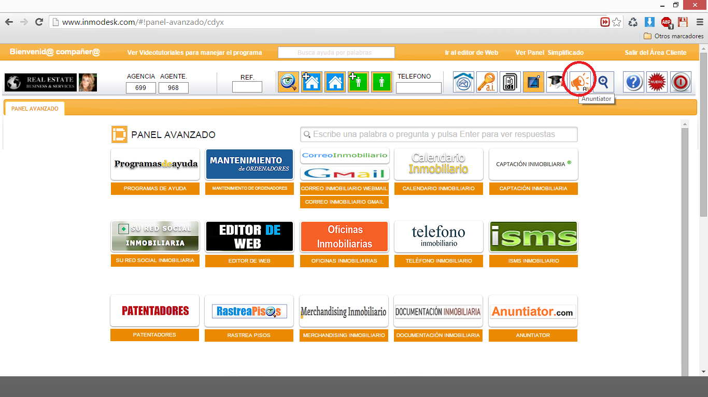

Al pulsar te llevará a la url www.anuntiator.com
Le dejamos imagen explicativa a continuación:
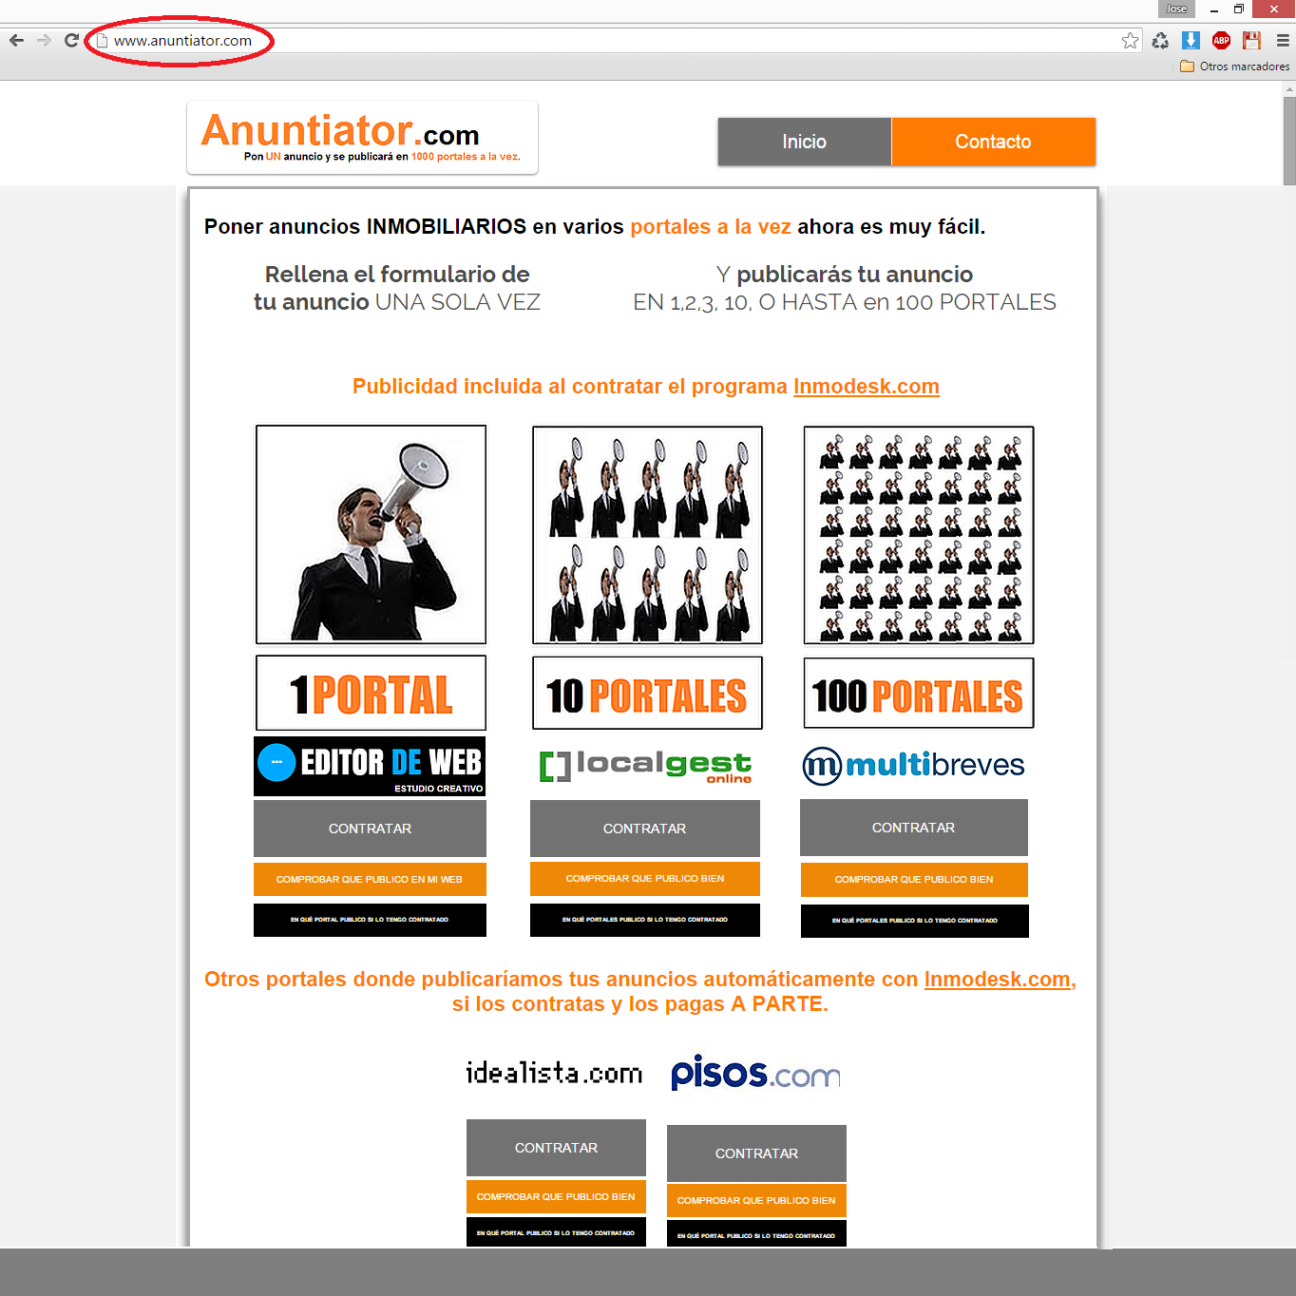
PASO 1. Para comprobar que publica bien en su página WEB acceda a la sección BUSCADOR.
Le dejamos imagen explicativa a continuación:
Será parecida a esta:
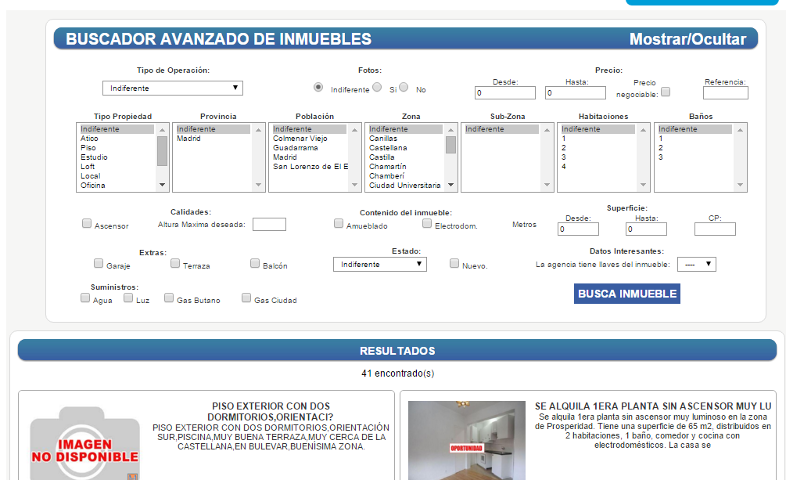
Realice una búsqueda por referencia de anuncio que tendrá en el programa Inmodesk.com o busque utilizando los filtros para llegar a encontrar el inmueble que ha introducido en su aplicación inmobiliaria.

PASO 2. Para saber si ha publicado en la plataforma LOCAL GEST, plataforma que REPUBLICA en varios portales.
Pulse este enlace: http://localgest.yaencontre.com/
O siga estas instrucciones.
PASO 1. Pulse el botón COMPROBAR QUE PUBLICO BIEN que está debajo del LOGO

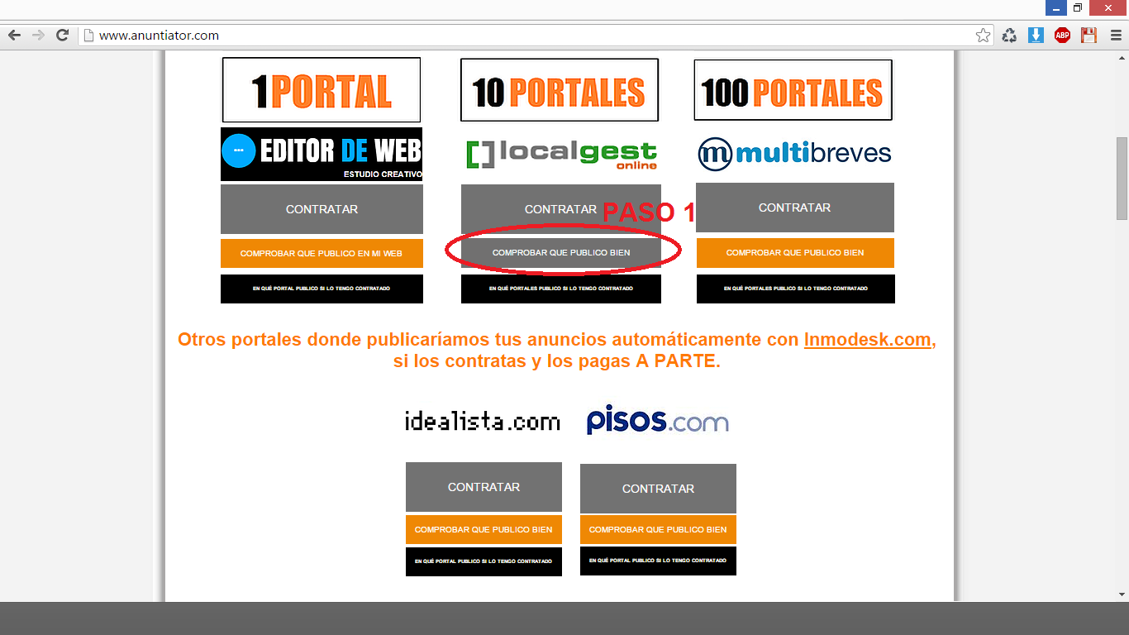
PASO 2. Escriba en la celda Usuario, su USUARIO que es un NÚMERO.
Para obtener este NÚMERO de usuario DE LOCAL GEST debe solicitarlo enviando un correo a administracion@mercaservice.com
Y la administrativa le enviará el número EXACTO que debe introducir en esta celda.
PASO 3. Escriba en la celda Contraseña su clave de acceso que es otro un NÚMERO.
Para obtener este NÚMERO de contraseña de LOCAL GEST debe solicitarlo enviando un correo a administracion@mercaservice.com

Y la administrativa le enviará SU usuario y SU clave que debe introducir en las celdas PASO 2 y PASO 3 celda.
PASO 4. Pulse el botón ENTRAR.
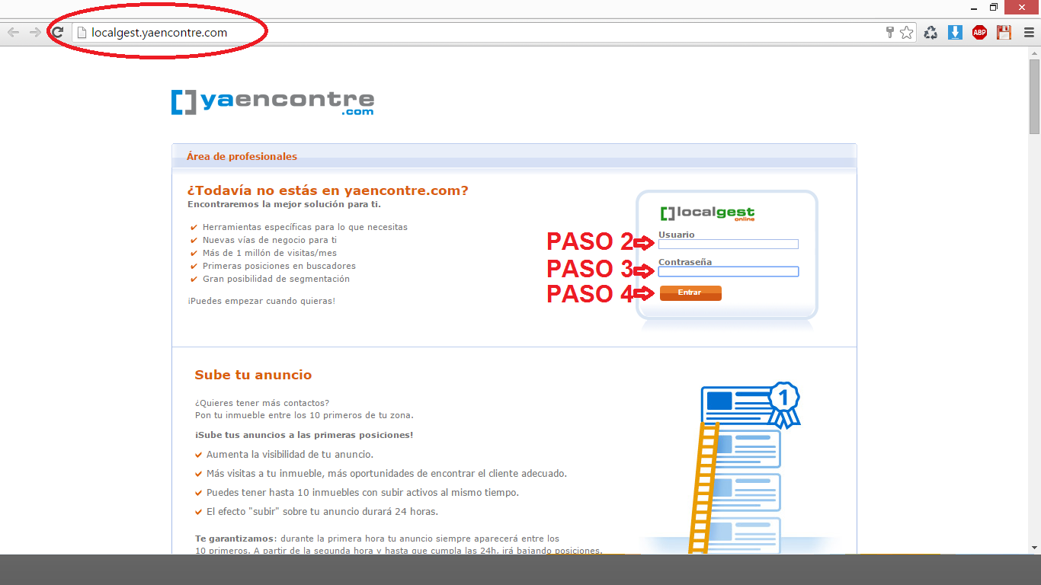

Revise que el nº de anuncios es el MISMO que verá en su panel del programa MIS INMUEBLES, aplicando los filtros.
CAPTADOS + LIBRES + BUSCAR
Le dejamos imagen explicativa:
Pasos a seguir.
- Pulse el botón MIS INMUEBLES.
- Pulse sobre el CHECK “Captados”
- Seleccione en el desplegable Situación del inmueble la opción “Libre”
- Pulse el botón BUSCAR.

Le dejamos imagen explicativa a continuación:
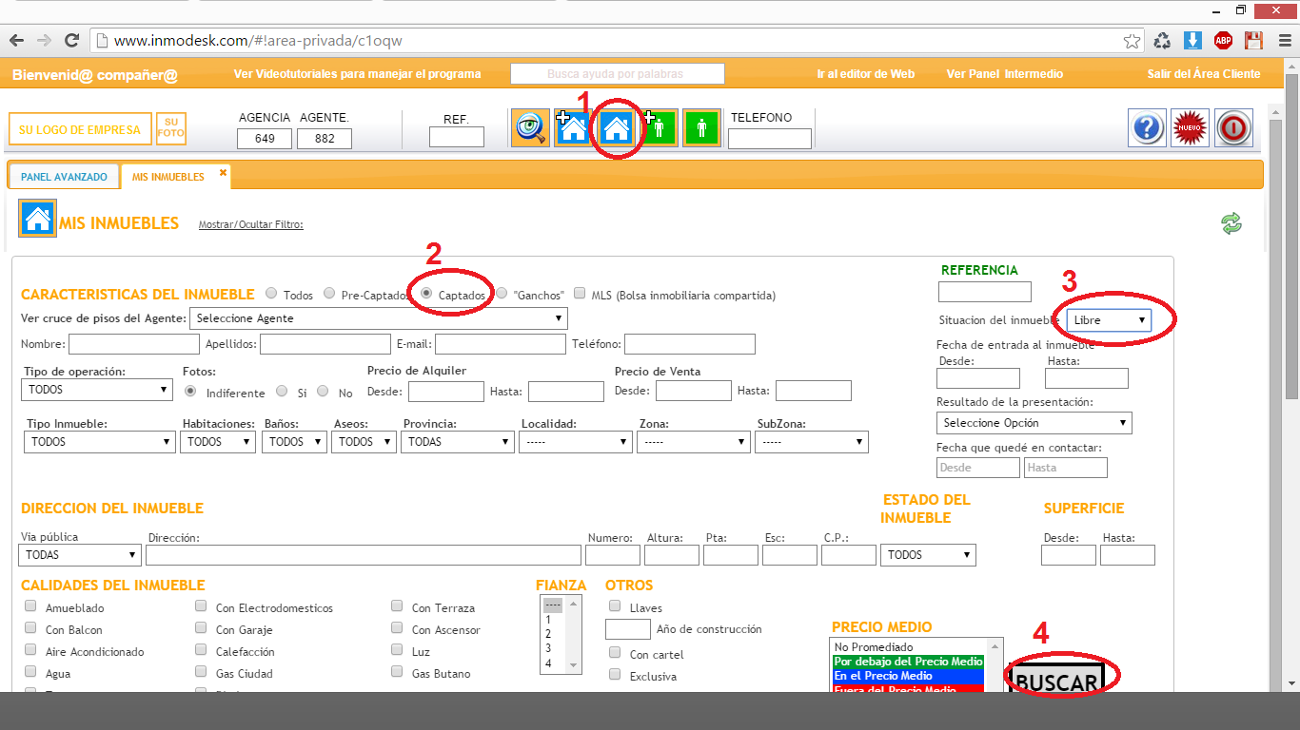
- Mire el número de resultados que le muestra la TABLA en la parte central inferior donde verá en la imagen explicativa:
En este caso el nº es IGUAL a 26
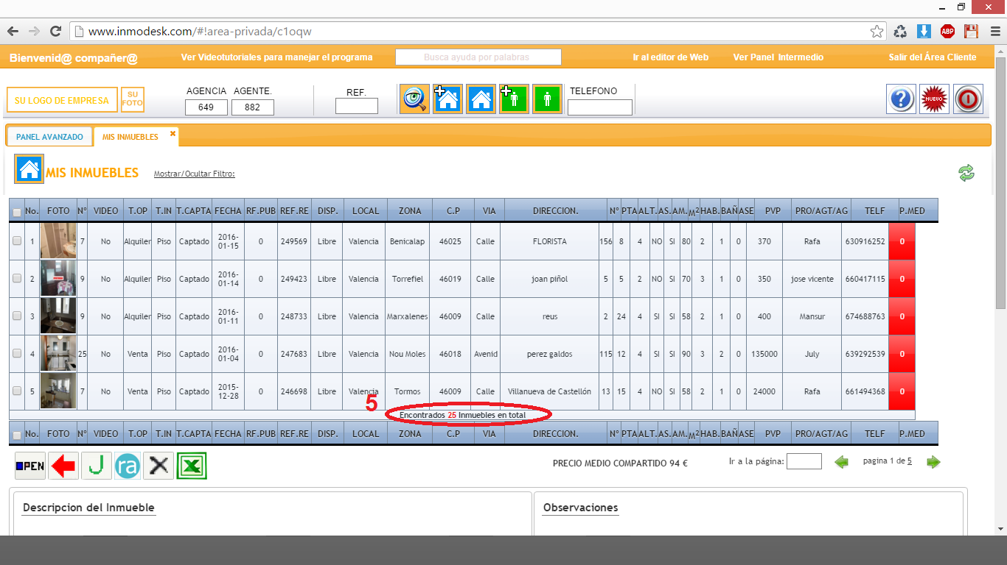

Ahora repita la operación pero con los filtros aplicados:
GANCHOS + LIBRES + BUSCAR
Le dejamos imagen explicativa:
Pasos a seguir.
- Pulse el botón MIS INMUEBLES.
- Pulse sobre el CHECK “Captados”
- Seleccione en el desplegable Situación del inmueble la opción “Libre”
- Pulse el botón BUSCAR.

Le dejamos imagen explicativa a continuación:
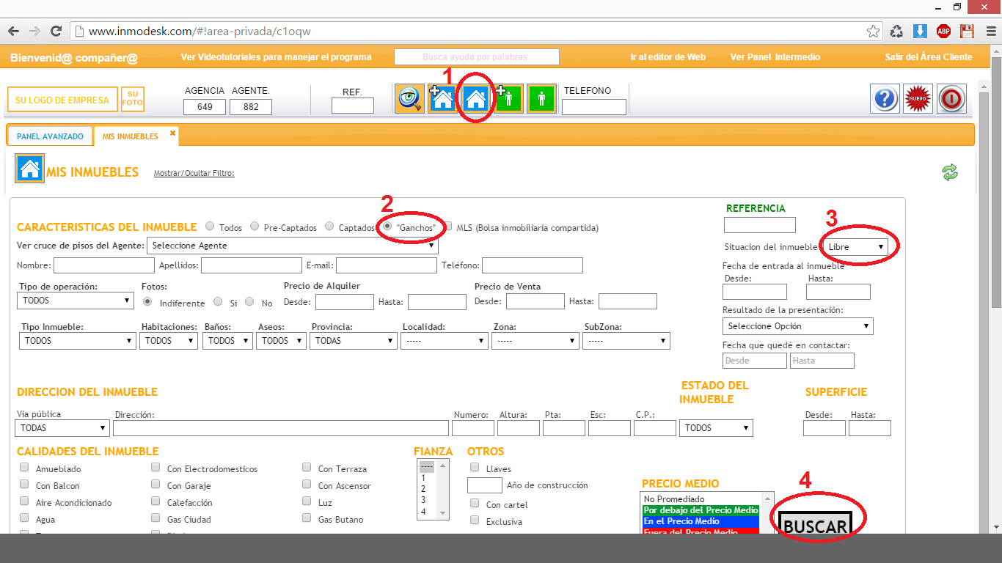

- Mire el número de resultados que le muestra la TABLA en la parte central inferior donde verá en la imagen explicativa:

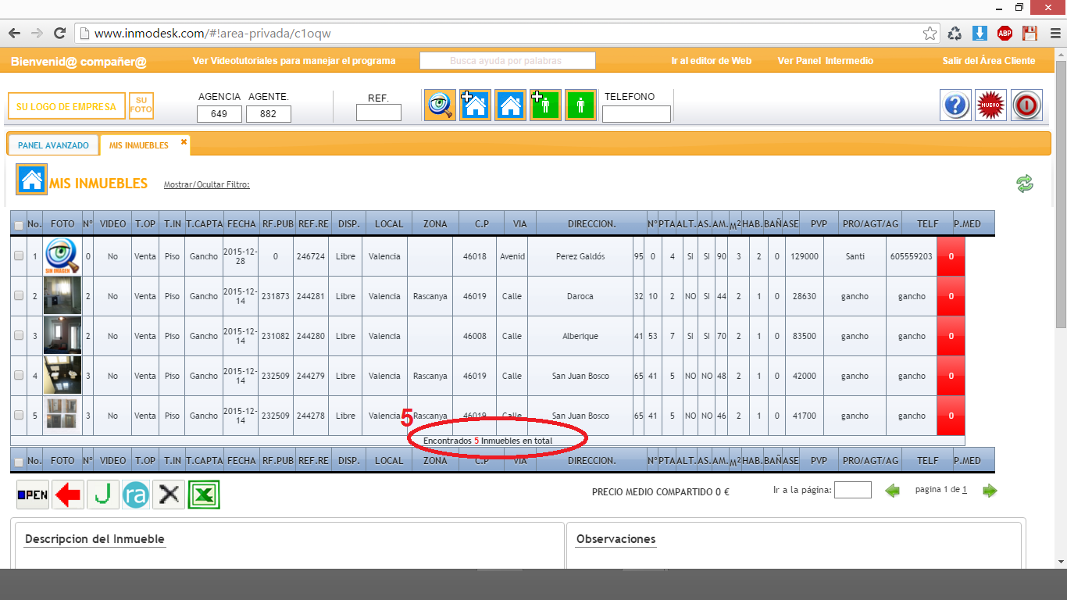
En este caso el nº es IGUAL a 5.
La suma del nº de esos inmuebles debe ser el mismo nº que verá en la zona redondeada en esta imagen explicativa:
26 Captados Libres
05 Ganchos Libres
31 Anuncios a Publicar en LOCALGEST que republica en varios portales.
PASO 5. Mire sobre la la zona redondeada y DEBE DE SER EL MISMO Nº el que vea QUE EL QUE SUMAN sus inmuebles CAPTADOS LIBRES + GANCHOS LIBRES
En este ejemplo verá que COINCIDEN y suman 31.
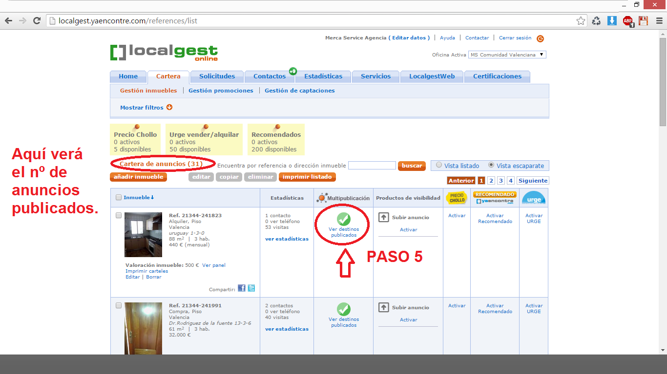
Y así verá en qué portales HA SIDO RE-PUBLICADO su anuncio a través de LOCAL GEST.
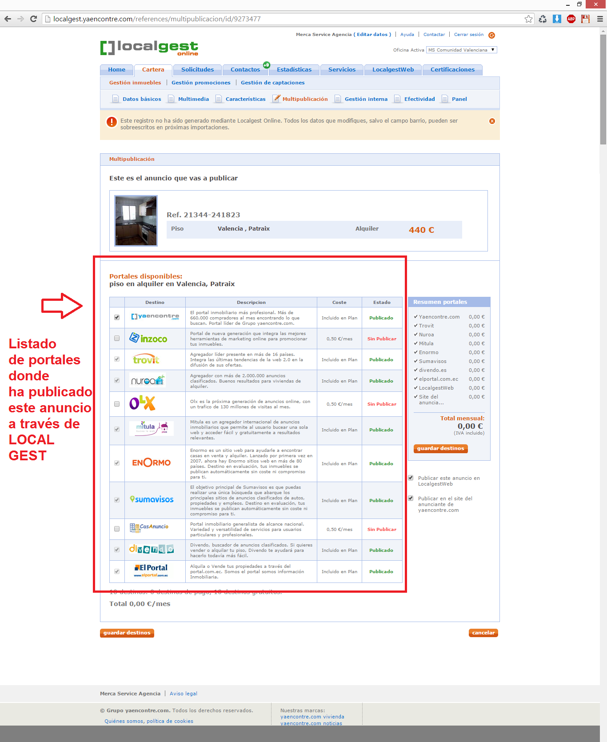

Debe de ser el mismo que hay en el panel interno de Local Gest.
Si no coincide el nº de anuncios debe de enviarnos desde su correo profesional al correo administracion@mercaservice.com la/ referencia/s del/los anuncios que están en su programa PERO NO ESTÁN EN EL PANEL de LOCALGEST.

PASO 3. Para saber si ha publicado en la plataforma MULTIBREVES, plataforma que REPUBLICA en 100 portales.
Pulse este enlace: http://www.multibreves.com/clientes/
O siga estas instrucciones.
PASO 1. Pulse el botón COMPROBAR QUE PUBLICO BIEN que está debajo del LOGO
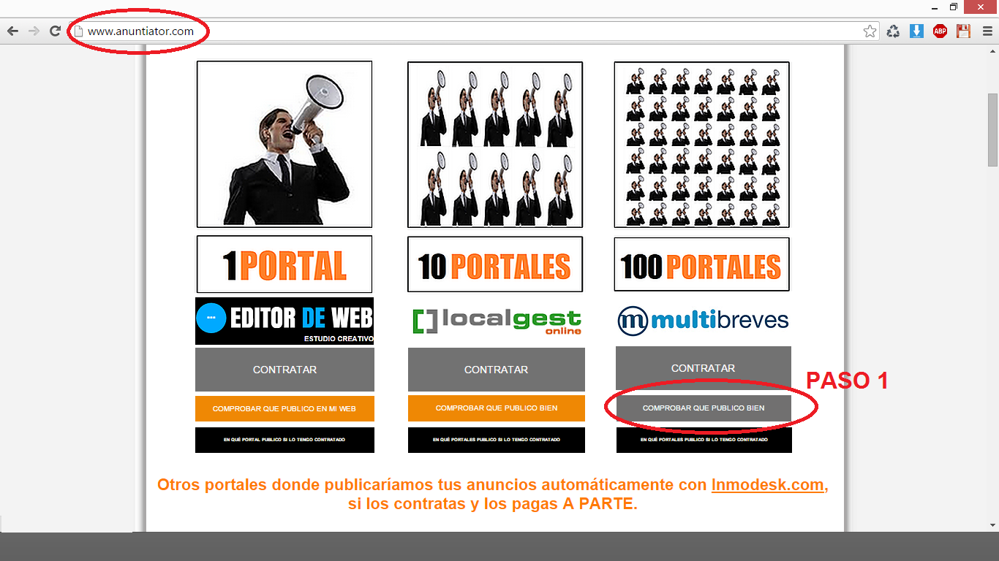

PASO 2. Escriba en la celda Usuario, su USUARIO que es su correo PROFESIONAL principal. (El del gerente de la agencia).

PASO 3. Escriba en la celda Contraseña su clave de acceso que es la clave
Para obtener esta CONTRASEÑA DE MULTIBREVES debe solicitarlo enviando un correo a administracion@mercaservice.com

PASO 4. Pulse el botón INICIAR SESIÓN.

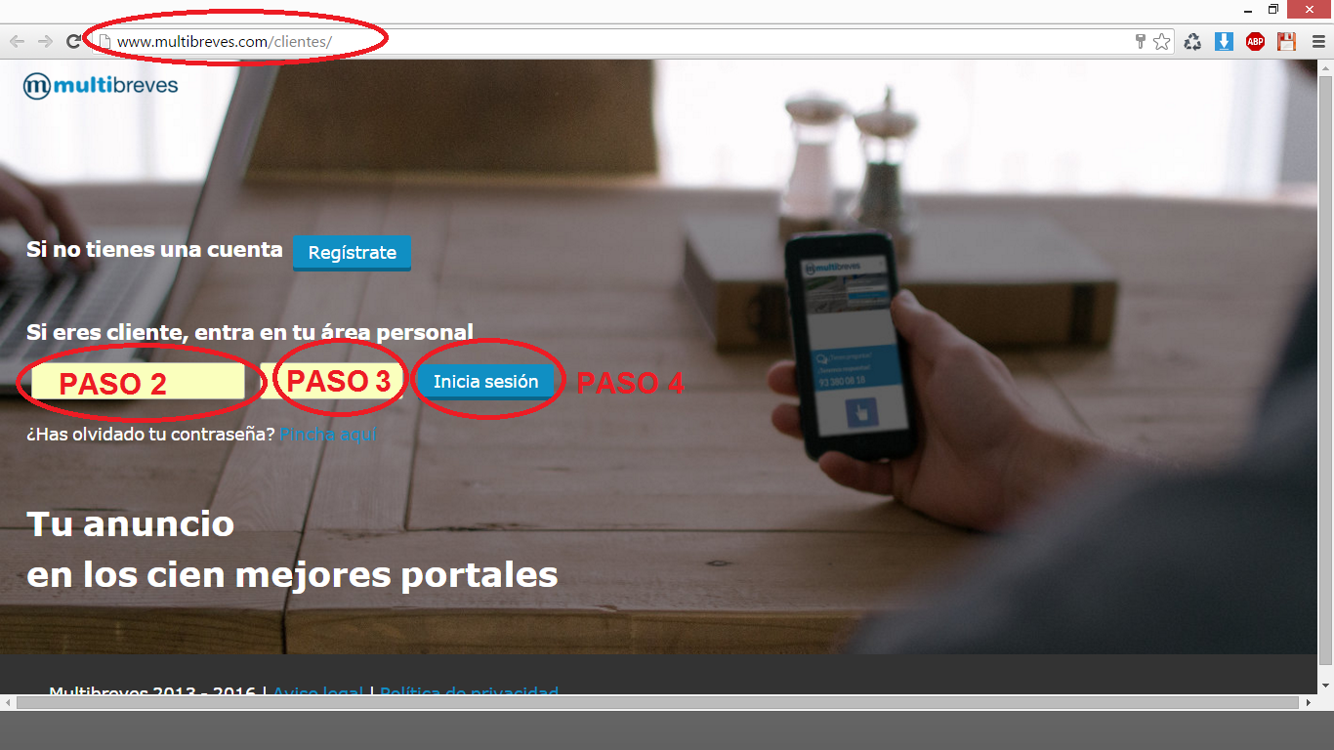

Accederás al panel interno de la plataforma de publicación MULTIBREVES.
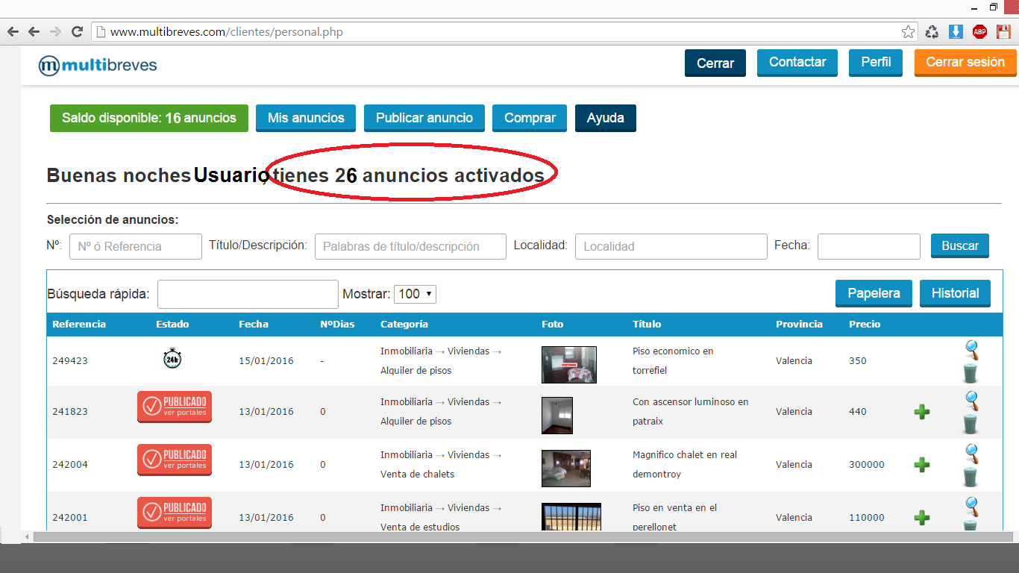
En este ejemplo verá que COINCIDEN y suman 26.
Revise que el nº de anuncios es el MISMO que verá en su panel del programa MIS INMUEBLES, aplicando los filtros.
CAPTADOS + LIBRES + BUSCAR
Le dejamos imagen explicativa:
Pasos a seguir.
- Pulse el botón MIS INMUEBLES.
- Pulse sobre el CHECK “Captados”
- Seleccione en el desplegable Situación del inmueble la opción “Libre”
- Pulse el botón BUSCAR.

Le dejamos imagen explicativa a continuación:
- Mire el número de resultados que le muestra la TABLA en la parte central inferior donde verá en la imagen explicativa:

En este caso el nº es IGUAL a 26
En MULTIBREVES NO SE PUBLICAN LOS PISOS “GANCHO”
Debe de ser el mismo que hay en el panel interno de Multibreves.
Si no coincide el nº de anuncios debe de enviarnos desde su correo profesional al correo administracion@mercaservice.com la/ referencia/s del/los anuncios que están en su programa PERO NO ESTÁN EN EL PANEL de Multibreves.

AVISO IMPORTANTE.
La política de publicación es sencilla:
Si GUARDAS en la ficha de ALTA DE INMUEBLE
¡LOS DATOS OBLIGATORIOS!
EN TEORÍA DEBERÁ PUBLICARSE EL ANUNCIO DE TU INMUEBLE.
Si NO es así.
Es porque:
El título es el mismo que el de otro ANUNCIO y ¡NO pueden haber DOS TÍTULOS IGUALES!

El código postal NO es correcto.

En los datos que deberían ser un “número” has puesto una LETRA.

En las fotos has incluido ALGUNA marca de AGUA y la fotografía debe publicarse “limpia de MARCAS de agua”

El portal PUEDE eliminar cualquier ANUNCIO que quiera por su política de calidad PERO SIEMPRE OFRECEN UNA EXPLICACIÓN.

